Технологическая карта урока

Ф.И.О. Сайб Людмила Петровна. БОУ г.Омска «Средняя общеобразовательная школа №36»
Предмет: Информатика и ИКТ.
Класс: 5.
Тип урока: урок открытия нового знания.

Тема | Носители информации.
Цель | Познакомить учащихся с различными носителями информации
Задачи | - Закрепить знаний учащихся о хранении информации  - Сформировать представление о носителях информации как материальном объекте.  - Показать необходимость развития технологии хранения информации.
Планируемые результаты
Предметные:  - представления о носителях информации  - общие представления о развитии технологии хранения информации | Личностные:  - готовность и способность к самостоятельной, совместной деятельности | Метапредметные:  - умение продуктивно общаться и взаимодействовать в процессе совместной деятельности;  - владение навыками познавательной и учебно-исследовательской деятельности.
Основные понятия | Носитель информации, естественные и искусственные носители информации, магнитные. Оптические и флеш-накопители.
Межпредметные связи | История, биология, география, математика, русский язык.
Средства обучения | Мультимедийный проектор, экран, презентация, раздаточный материал, задания, компьютер.
Формы урока | Фронтальная, индивидуальная, парная, групповая.
Технология | Развивающее обучение.

Деятельность учителя | Задания для учащихся | Деятельность учеников | Планируемые результаты
Деятельность учителя | Задания для учащихся | Деятельность учеников | Предметные | УУД
 |  |  |  | Познавательные | Коммуникативные | Регулятивные
Организационный момент
Здравствуйте, ребята. Начинаем урок.  На вашем столе должны быть расположены учебник, тетрадь для записей, рабочая тетрадь, дневник, письменные принадлежности. |  | Отвечают на приветствие учителя. |  | Выделение существенной информации из слов учителя. | Умение организовывать и планировать учебное сотрудничество с учителем. | Умение настраиваться на урок.
Проверка теоретического материала.  Ребята, давайте вспомним, что мы знаем о хранении информации.  Выполняют задание на карточках.  Задание1. | Задание1. | В парах выполняют задания. | Знание и понимание понятий «память, внешняя и внутренняя память. оператиная память» | Умение анализировать, обобщать, выделять главное | Умение работать в микрогруппах | Планировать свои действия в соответствии с поставленной задачи
Актуализация.  1. Какая память является более надежной? Почему?  2. Что необходимо для хранения во внешней памяти?  И так, сегодня мы будем говорить о внешней памяти, т.е…. |  | Внешняя.  Носители.  Носителях информации. |  | Умение анализировать. обобщать, выделять главное | Владение монологической | Умение слушать в соответствие с целевой установкой.
Запишем тему урока в тетрадь. |  | Записывают в тетради дату проведения урока и тему урока «Носители информации» |  |  | Умение организовывать и планировать учебное сотрудничество с учителем. | Умение слушать в соответствие с целевой установкой.
Целеполагание.  1.Перечислите достоинства и недостатки хранения информации во внутренней и внешней памяти?  2. Что относится к внешней памяти? |  | Отвечают на вопросы:  Я знаю.  Я хочу узнать.  Ставят цель урока. |  | Умение анализировать, обобщать,  Рассуждать,  выделять главное | Владение монологической и диалогической формами речи. | Умение слушать в соответствие с целевой установкой.
Изучение нового материала. Начало.  1. Для того, чтобы сохранить важную информацию для себя, потомков древний человек стал думать о том, как же это сделать? |  | Смотрят презентацию  «Древние носители информации» |  | Выделение существенной информации во время просмотра презентации, умение выделять новое | Умение организовывать и планировать учебное сотрудничество с учителем. | Умение слушать в соответствие с целевой установкой.
Первичное закрепление усвоения знаний.
Что может быть носителем информации? |  | Носитель –это предмет, существующий в природе , на котором может хранится информация. | Иметь общее представление о носителе информации, истории их развития. | Умение структурировать знания;  анализ объектов с целью выделения признаков;  синтез как составление целого из частей. | Формирование умения объяснять свой выбор, строить фразы, отвечать на поставленный вопрос, аргументировать. | Инициативное сотрудничество в поиске и сборе информации
Какими факторами обусловлено появление тех или иных носителей информации. |  | Природными ресурсами мест проживания людей. | Иметь представление о факторах появления тех или иных носителях информации | Поиск и выделение нужной информации | Формирование умения объяснять свой выбор, строить фразы, отвечать на поставленный вопрос, аргументировать. | Инициативное сотрудничество в поиске и сборе информации
Носитель информации- это любой материальный объект, используемый для закрепления и хранения на нем информации. |  | Записывают в тетради:  Носитель информации - это любой материальный объект, используемый для закрепления и хранения на нем информации. | Пытаются дать определение носителя информации. | Определение основной и второстепенной информации | Использовать в работе простейшие инструменты | Формирование опосредственной коммуникации (использование знаков)
Изучение нового материала. Продолжение.  В древних носителях информации была масса неудобств. Каких?  Глина  Кора деревьев  Кожа животных  Наскальные рисунки |  | Глиняна очень хрупкий материал. Долго сохнет.  Кора деревьев была невсегда доступна.  Кожа животных дорого и неудобно.  К наскальным рисункам необходимо добираться и т.д. | Выявлять достоинства и недостатки различных носителей | Анализ объектов с целью выявления признаков | Планирование учебного сотрудничества с учителем и сверстниками | Осознание качества и уровня усвоения знаний
Демонстрирует презентацию «Современные носители информации» |  | Смотрят презентацию  «Современные носители информации» | Иметь представление о современных носителях информации | Выделение существенной информации во время просмотра презентации, умение выделять новое | Умение организовывать и планировать учебное сотрудничество с учителем. | Умение слушать в соответствие с целевой установкой, работа с дополнительными источниками информации
Первичная проверка усвоения знаний.  На какие группы можно разделить носители по происхождению? |  | Природные и искусственные. | Иметь представление о природных и искусственных носителях | Умение структурировать материал | Умение организовывать и планировать учебное сотрудничество с учителем. | Осуществлять контроль усвоения новых знаний
На какие виды можно разделить современные носители. |  | Магнитные.  Оптические,  Флэш-накопители,  Бумага. | Выделение современных носителей информации | Выделение существенных признаков объекта | Умение организовывать и планировать учебное сотрудничество с учителем. | Осуществлять контроль усвоения новых знаний
Какой из носителей носитель информации является самым распространенным в настоящее время? |  | Бумага.  Дешевле других носителей, удобна в использовании. | Выделение универсального носителя информации - бумага | Выделение существенных признаков объекта | Умение организовывать и планировать учебное сотрудничество с учителем. | Осуществлять контроль усвоения новых знаний
Первичная проверка усвоения знаний. | Схема | Совместно с учителем составляют схему и записывают в тетрадь | Составление схемы разновидностей носителе информации | Умение структурировать знания. | Планирование учебного сотрудничества с учителем и сверстниками | Умение работать с простейшими инструментами
Физкультминутка  Показывает движения физкультминутки | Физкультминутка | Слушают и выполняют движения. | Уметь снимать напряжение для дальнейшей работы. |  | Умение организовывать и планировать учебное сотрудничество с учителем. | Умение снимать статическое  напряжение
Первичное закрепление знаний  На рисунке изображены некоторые носители информации. Укажите их природу их происхождения (естественные или искусственные). | Задание 2. | Работа в парах по карточкам. | Умение использовать термины | Извлечение необходимой информации из прослушанного и увиденного | Формирование умения работать в микрогруппах | Осознание качества и уровня усвоения.
Заполните таблицу .  Укажите достоинства и недостатки бумаги.  Задание 3. | Задание 3 | Индивидуальная работа в тетради. | Выявляют достоинства и недостатки носителя информации | Поиск и выделение необходимой информации | Умение само-  организовываться | Соотносить выполнение задания с полученными знаниями
Вспоминаем основные правила ТБ при работе за компьютером.  Садимся за компьютеры.  Выполняют интерактивный тест. | Задание4 http://files.school-collection.edu.ru/dlrstore/8f11222a-3c47-4294-a75b-e49b7bd7fff3/2_25.swf | Работа за компьютером. | Определение материальных объектов, являющихся носителями информации. | Умение анализировать и сопоставлять | Формировать культуру работы за компьютером | Умение использовать в работе ИКТ
Рефлексия
Продолжите фразу:  Сегодня на уроке я узнал, что…  Сегодня на уроке я научился…  Я хотел бы еще узнать…  На столе у вас карточки со смайликами.  Прикрепите на доску тот смайлик. Который характеризует ваше настроение после сегодняшнего урока. |  | Осуществляет самооценку собственной учебной деятельности, соотносит цель и результаты. | Результат взаимодействия: осознание пользы от урока. | Умение рефлексировать. | Умение с достаточной полнотой и точностью выражать свои мысли. | Умение выделять и осознавать то, что уже усвоено и что еще подлежит усвоению. Осознание качества и уровня усвоения.
Домашнее задание
Инструктаж по его выполнению. | §1.4,стр.19 №3,4.  §3.1-3.2 | Записывают домашнее задание в дневнике. |  |  | Умение вести диалог с учителем.

Используемая литература:

- Программы для общеобразовательных учреждений, 2 – 11 классы; методическое пособие/ составитель М. Н. Бородин,- М.; БИНОМ, Лаборатория Знаний, 2012.
- Информатика, учебник для 5 класса, Л. Босова, Москва, Лаборатория знаний, БИНОМ, 2010 г.
- Информатика, рабочая тетрадь для 5 класса, Л. Босова, Москва, Лаборатория знаний, БИНОМ, 2010 г.
- Л.Л. Босова, А.Ю. Босова. Методическое пособие. 5 класс, Москва, Лаборатория знаний, БИНОМ, 2010 г.
- Использование ресурса http://files.school-collection.edu.ru/dlrstore/8f11222a-3c47-4294-a75b-e49b7bd7fff3/2_25.swf

Задание 1. Возврат.

А) Что относится к внешней памяти, а что к внутренней памяти?
1 | 2 | 3 | 4 | 5 | 6 | 7
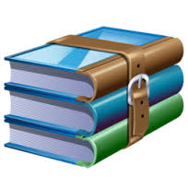 | 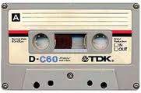 | 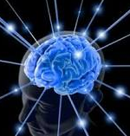 | 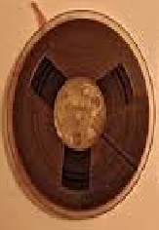 | 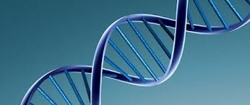 | 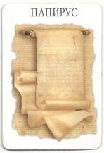 | 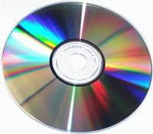

Б) Почему внутренняя память называется быстрой, а внешняя медленной?

Схема. Возврат.

НОСИТЕЛИ.

Древние
Современные

камень
глина
Кора деревьев
пергамент
камень
Магнитные
носители
Оптические накопители
Флеш-накопители

дискеты
HDD диски
флешки
Карты памяти

CDдиски
DVD диски

Задание 2. Возврат.

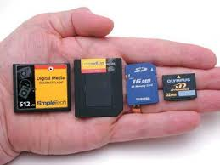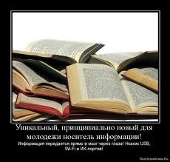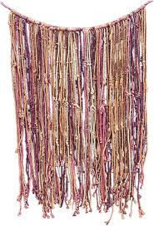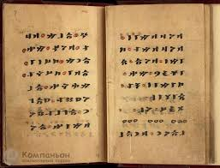

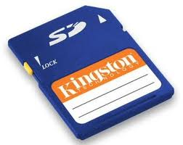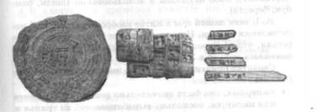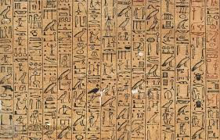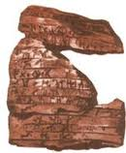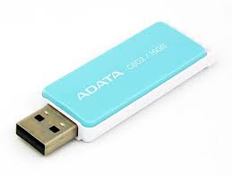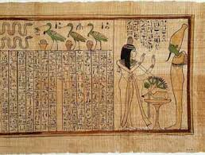

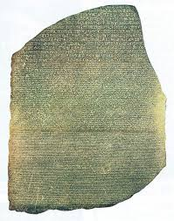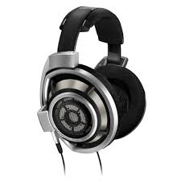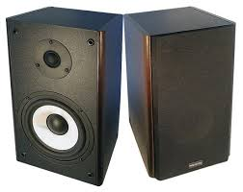

Физкультминутка:
(Наклоны корпуса влево-вправо)
Ветки гнутся взад-вперѐд,
Ветер их качает, гнет.
(Рывки руками перед грудью)
Ветер стал немного тише
Ветки опустились ниже
(Опускаем медленно руки – в стороны и вниз)
Ветер вовсе улетел,
Мотылѐк на тополь сел.
(Присаживаемся за парты)
-6-Мы все вместе улыбнемся, Подмигнем слегка друг другу, Вправо, влево повернемся (повороты влево - вправо) И кивнем затем по кругу. (наклоны влево-вправо) Все идеи победили, Вверх взметнулись наши руки. (поднимают руки вверх - вниз) Груз забот с себя стряхнули И продолжим путь науки. (встряхнули кистями рук)
-7-Утром бабочка проснулась, Улыбнулась, потянулась! Раз – росой она умылась, Два – изящно покружилась, Три – нагнулась и присела, На четыре – улетела.

Задание 3. Укажите достоинства и недостатки такого носителя информации – бумага. Возврат.

БУМАГА
+ | -
Задание 4. Возврат.

